TEHNISKĀ SPECIFIKĀCIJA Nr. TS 1616.006 v1

Cirtnis
Nr. | Apraksts | Minimālā tehniskā prasība | Piedāvātās preces konkrētais tehniskais apraksts | Avots | Piezīmes
Vispārīgā informācija
 | Ražotājs (nosaukums, ražotnes atrašanās vieta). | Norādīt informāciju
 | 1616.006 Cirtnis | Norādīt pilnu preces tipa apzīmējumu
 | Parauga piegādes laiks tehniskajai izvērtēšanai (pēc pieprasījuma), darba dienas | Norādīt vērtību
Standarti
 | Atbilstība standartam ISO 9001 | Atbilst
 | Atbilstība standartam DIN 7254 | Atbilst
Dokumentācija
 | Iesniegts preces attēls, kurš atbilst sekojošām prasībām:  - ".jpg" vai “.jpeg” formātā;  - izšķiršanas spēja ne mazāka par 2Mpix;  - ir iespēja redzēt visu preci un izlasīt visus uzrakstus, marķējumus uz tā;  - attēls nav papildināts ar reklāmu. | Atbilst
 | Oriģinālā lietošanas instrukcija sekojošās valodās | LV vai EN
Vides nosacījumi
 | Minimālā darba temperatūra | ≤-20°C
 | Maksimālā darba temperatūra | ≥+30°C
Tehniskā informācija
 | Garums | 250-300mm
 | Astoņskaldnis | 16-18mm
 | Cirtņa darba skaldnes platums | 22-25mm
Konstrukcija
 | Izgatavots no rūdīta tērauda | Atbilst
 | Pārklāts ar pretkorozijas pārklājumu | Atbilst
 | Aprīkots ar triecienizturīgu kompozīta vai gumijas rokturi rokas aizsardzībai | Atbilst

Attēlam ir informatīvs raksturs

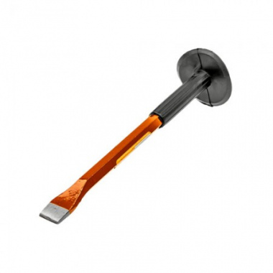

Precīzs avots, kur atspoguļota tehniskā informācija (instrukcijas nosaukums un lapaspuse)
AS “Sadales tīkls” materiālu kategorijas nosaukums un numurs

